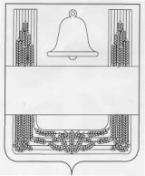

Муниципальное бюджетное общеобразовательное учреждение
средняя общеобразовательная школа с.Дмитряшевка
Хлевенского муниципального района Липецкой области

ПРИКАЗ

10.02.2018 г. № 39
Об обеспечении проведения
регионального этапа всероссийской олимпиады школьников
в 2017-2018 учебном году
в Липецкой области

В соответствии с Порядком проведения всероссийской олимпиады школьников, утвержденным приказом Министерства образования и науки Российской Федерации от 18 ноября 2013 года № 1252, приказом Министерства образования и науки Российской Федерации от 08 ноября 2017 года №1091 «Об установлении сроков проведения регионального этапа всероссийской олимпиады школьников по общеобразовательным предметам в 2017-2018 учебном году», приказом управления образования и науки Липецкой области от 21.12.2017 № 1569 «О подготовке и проведении регионального этапа всероссийской олимпиады школьников в 2017-2018 учебном году на территории Липецкой области», протоколом заседания оргкомитета регионального этапа всероссийской олимпиады школьников Липецкой области от 01.12.2017 года № 1, приказом отдела образования Хлевенского муниципального района от 10.01.2018 № 5 «Об обеспечении проведения регионального этапа всероссийской олимпиады школьников в 2017-2018 учебном году в Липецкой области»

ПРИКАЗЫВАЮ:
- Заместителю директора Л.В.Пополитовой:
1.1. обеспечить проведение регионального этапа всероссийской олимпиады школьников 2017-2018 учебного года по технологии 14, 15 февраля 2018 года по адресу Профессиональный лицей №21 г. Липецк, ул.40 лет Октября, д.39ГОБОУ «Центр поддержки одаренных детей «Стратегия»
1.2. своевременно информировать обучающегося 9-в класса Блощицына Павла Владимировича о сроках и местах проведения олимпиады;

- С.М.Артёмову:
  - обеспечить доставку и участие обучающегося 9-в класса Блощицына Павла Владимировича в региональном этапе всероссийской олимпиады школьников 2017-2018 учебного года;
  - обеспечить сопровождение обучающегося в региональном этапе всероссийской олимпиады школьников 2017-2018 учебного года, и возложить ответственность за жизнь и здоровье ребенка в пути следования к месту проведения олимпиады и обратно.
- Контроль за исполнением данного приказа возложить на заместителя
директора Л.В.Пополитову.

Директор 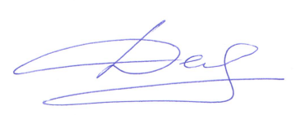 С.А.Дедов

С приказом ознакомлены

